# 实验四 Spring的IoC反转控制

一、实验目的：

理解Spring的IoC容器工作原理，通过该容器管理各组件之间的依赖关系来降低组件之间的耦合度。

二、实验内容：

在MyEclipse环境下创建Java项目实现反转控制，调试运行程序。

三、实验要求：

1. 熟悉并掌握创建Java项目的基本步骤。

2. 运用依赖注入方式实现反转控制。

3. 写出实验报告。

四、实验步骤：

1．进入MyEclipse环境，新建一个Java Project。

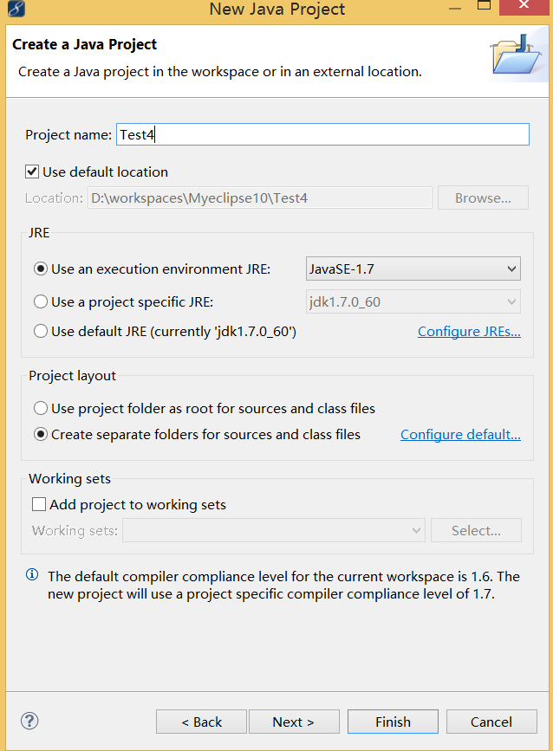

1. 导入Spring Java包。

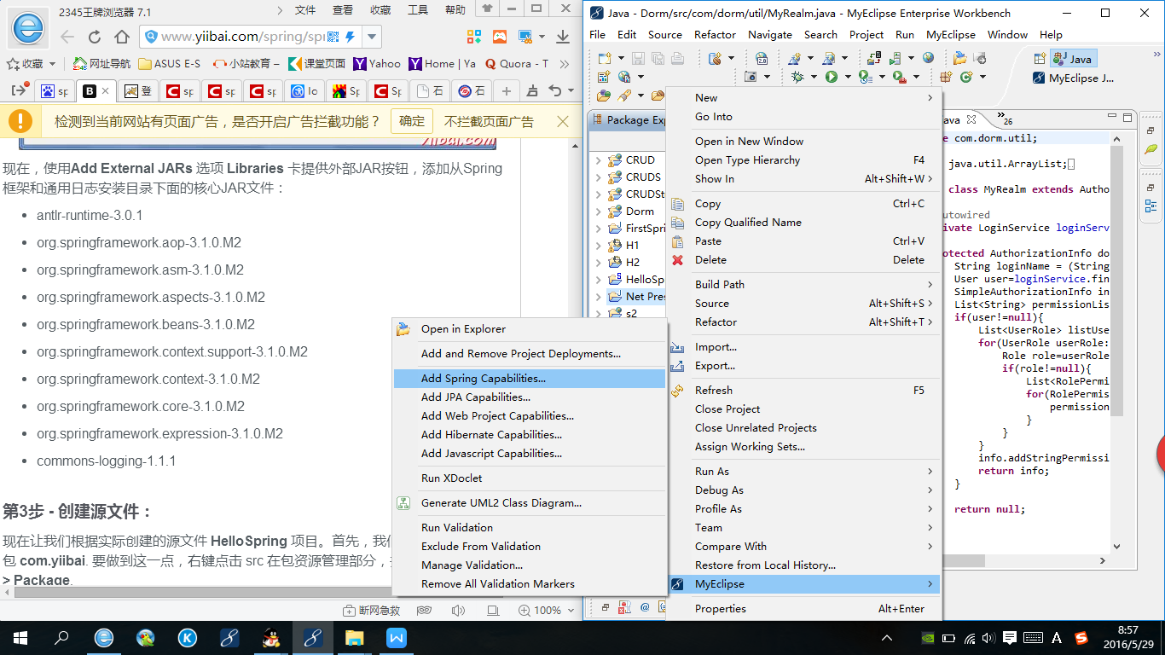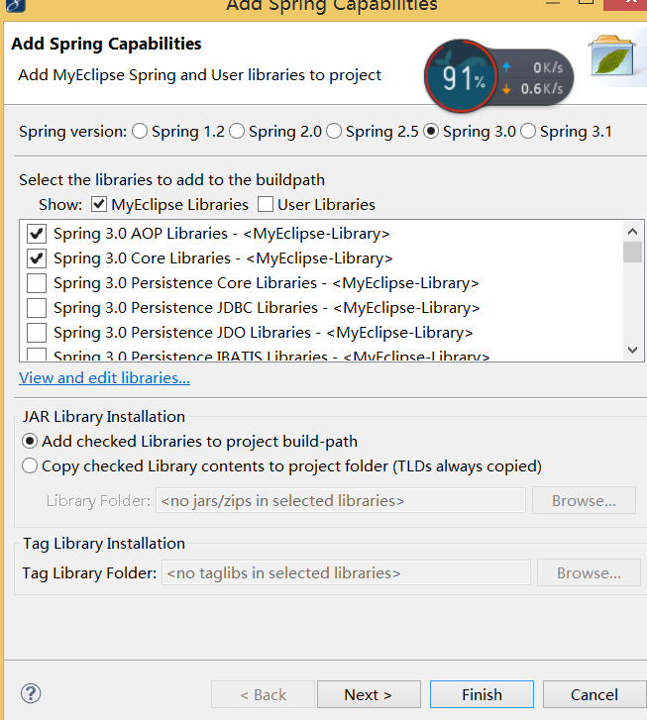

1. 编写程序，并给出关键代码及注释。

**HelloWorld.java:**

**package** com.zyr.spring;

**public** **class** HelloWorld {

**private** String message;

**public** **void** setMessage(String message){

**this**.message = message;

}

**public** **void** getMessage(){

System.*out*.println("Your Message : " + message);

}

}

**MainApp.java:**

**package** com.zyr.spring;

**import** org.springframework.context.ApplicationContext;

**import** org.springframework.context.support.ClassPathXmlApplicationContext;

**public** **class** MainApp {

**public** **static** **void** main(String[] args) {

ApplicationContext context =

**new** ClassPathXmlApplicationContext("applicationContext.xml");//在这里我们使用框架API ClassPathXmlApplicationContext() 应用程序上下文。这个API加载 applicationContext 的配置文件，并最终基于所提供的API，它需要创建并初始化所有的对象。在配置文件中提到的beans 类。

HelloWorld obj = (HelloWorld) context.getBean("helloWorld");//用来使用创建的上下文的 getBean() 方法获得所需的bean。此方法使用 bean 的 id 返回，最终可以创建实际对象的通用对象。一旦有了对象，就可以使用这个对象调用任何类方法。

obj.getMessage();

}

}

applicationContent.xml:

<?xml version=*"1.0"* encoding=*"UTF-8"*?>

<beans

xmlns=*"http://www.springframework.org/schema/beans"*

xmlns:xsi=*"http://www.w3.org/2001/XMLSchema-instance"*

xmlns:p=*"http://www.springframework.org/schema/p"*

xsi:schemaLocation=*"http://www.springframework.org/schema/beans http://www.springframework.org/schema/beans/spring-beans-3.0.xsd"*>

<bean id=*"helloWorld"* class=*"com.zyr.spring.HelloWorld"*>

<property name=*"message"* value=*"Hello World!"*/>

</bean>

</beans>

4. 程序运行截图。

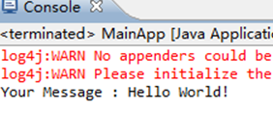

五、心得体会：

但是通过运行spring程序我发现原来的关系都是在类中完成的，比如说People （接口） people = new People().用了spring 以后在配置文件里就可以制定这个people（接口）到底用哪个类去实现，便于后期对项目的维护，如果以后需要换一种逻辑就可以直接换一个实现类，通过在配置文件里进行修改就可以达到目标，而不必再打开java'文件重新写，同时这样也降低了程序之间的耦合度，大大提高了代码的重用度。